Algoritma Haar menggunakan metode statistical dalam melakukan pendeteksian wajah. Metode ini menggunakan sample haarlike fetures. Classifier ini menggunakan gambar berukuran tetap (umumnya berukuran 24 x 24).
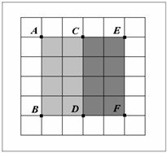
Gambar 2. 1 Fitur Persegi Haar-like
(AEBF) = (ACBD) – (CEDF)
(AEFBF) = Nilai Fitur
(ACBD) = Jumlah Nilai piksel pada daerah (ACBD)
(CDFE) = Jumlah nilai setiap piksel (CEDF)

